МИНОБРНАУКИ РОССИИ
Санкт-Петербургский государственный
электротехнический университет
«ЛЭТИ» им. В.И. Ульянова (Ленина)
Кафедра МО ЭВМ

отчет
по лабораторной работе №3
по дисциплине «Построение и анализ алгоритмов»
Тема: «Нахождение максимального потока в сети»

Студент гр. 6381 |  | Фиалковский М.С.
Преподаватель |  | Филатов Ар.Ю.

Санкт-Петербург
2018
Цель работы
Изучение и построение алгоритма поиска максимального потока в сети.
Входные данные
В начале считывания вводятся цифра и 2 символа – количество рёбер и обозначения вершин в графе, между которыми нужно найти путь. После этого вводятся символы - пары вершин и число, обозначающее вес ребра между этими вершинами. Признаком окончания ввода является конец файла. Проверка корректности входных данных не осуществляется.
Считанные данные, задающие конфигурацию графа, хранятся в стандартной структуре представления графа "список смежности".
Описание алгоритма
Основной идеей алгоритма нахождения максимального потока в сети нахождение так называемой увеличивающей цепи от истока к стоку. При её нахождении, мы увеличиваем значение текущего потока и уменьшаем текущую пропускную способность для каждого ребра, входящего в это цепь, на минимальное значение текущей пропускной способности среди всех рёбер, составляющих найденный путь. Также при нахождении увеличивающей цепи рассматривается вероятность так называемого «перенаправления» части потока. Если у ребра, входящего в рассматриваемую вершину, текущий поток не нулевой, то его можно «вычесть» и перенаправить другим путём. В этом случае у ребра увеличится пропуская способность и уменьшится текущий поток.
Увеличивающая цепь строится жадным методом: среди всех возможных путей выбирается тот, у которого пропуская способность ребра следующего перехода является максимальной. Посещённые вершины при построении помечаются. В случае если из текущей вершины нельзя переместиться в какую-либо другую вершину, алгоритм возвращается к предыдущей вершине в построенном пути. Отметки на вершинах не позволяют вернуться в уже рассмотренную вершину. Алгоритм заканчивает работу в том случае, если построить очередную увеличивающую цепь невозможно, т.е. функция построения такой цепи возвращает пустой контейнер.
После окончания работы алгоритма получаем значение максимального потока в сети и саму сеть, содержащую максимальный поток.
Описание классов и функций.
Реализация хранения данных осуществляется в классе Graph. В нем хранится вектор пар <вершина, список смежных ей вершин>, реализованных в классе VertexOfAdjacencyList. Список смежных вершин хранится в контейнере std::list. Внутри этого контейнера лежат пары <вершина,длина>, реализованные в классе SemiEdge.
Названия-идентификаторы вершин реализованы в классе vertex_id с целью безболезненного изменения метода идентификации имён вершин.
Алгоритм нахождения максимального потока реализован как метод класса AdjacencyList под названием Ford_Falkerson. Функции, требуемые для реализации обоих алгоритмов, реализованы в качестве дополнительных private-методов этого же класса.
Примечение: пары вида <… , …> в разделе "Описание классов и функций" являются логическими парами, а не реализованными посредством std::pair.
Описание режимов работы и тестирование.
Программа реализует 2 режима. Помимо стандартного поведения есть возможность выводить некоторые промежуточные шаги алгоритма в ходе его работы. Для этого запуск стоит нужно производить с ключом "–test".
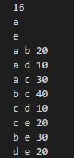
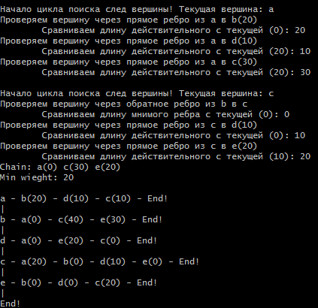
Пример входных данных (степик):
Первый шаг алгоритма:
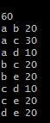
Итог работы алгоритма:
Вывод.
В процессе выполнения лабораторной работы был изучен, разработан и реализован алгоритм поиска максимального потока в сети.

